PRIMA PARTE – punto 1
Connessione remota tra controllo stazione e sistema centrale

Connessione locale tra stallo e controllo stazione
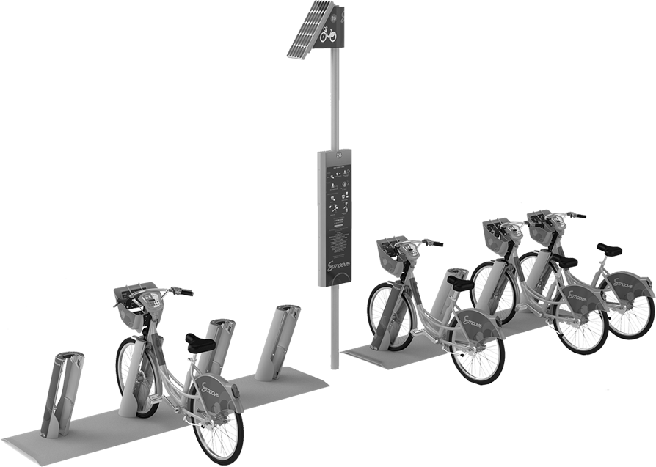
Controllo stazione: interfaccia utente e lettore smart-card
Stallo: lettore RFID e sistema di blocco/sblocco

Stazione di noleggio

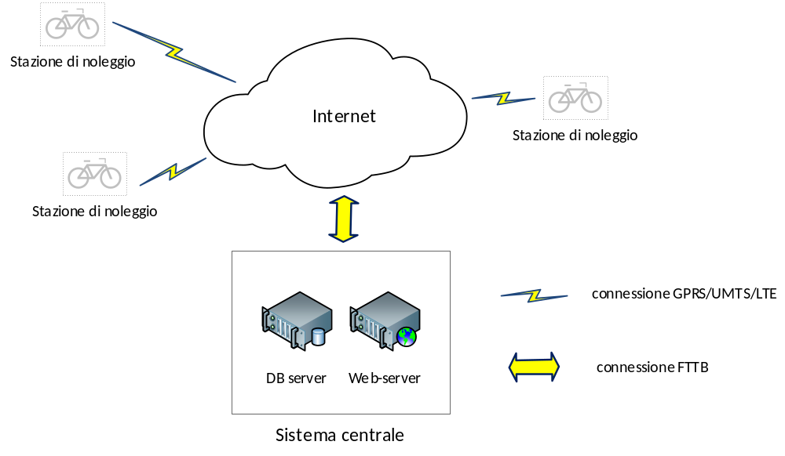
Infrastruttura di comunicazione

- I singoli stalli di una stazione di noleggio comunicano con il controllore della stazione mediante una tecnologia wireless short-range; dato il ridotto volume dei dati scambiati e la probabile necessità di un basso consumo energetico, la tecnologia BLE (Bluetooth Low-Energy) risulta indicata per la sua generalità e diffusione (è parte integrante dello standard Bluetooth 5); in ambito urbano il controllore della stazione può comunicare con i server del sistema centrale mediante la rete Internet utilizzando la connessione dati della rete di telefonia mobile.
BLE espone un protocollo applicativo tipico della tecnologia di comunicazione; per la comunicazione attraverso la rete Internet possono essere utilizzate varie soluzioni tra cui:

- protocollo applicativo progettato ed implementato ad-hoc basato sui protocolli del livello di trasporto UDP o TCP (preferibilmente quest’ultimo dal momento che trattasi di una situazione in cui tra i gestori del servizio e gli utenti entra in gioco una fatturazione con conseguenti addebiti su carta di credito),
- web API esposta dal server del sistema centrale.

- Lo hardware dei singoli stalli consisterà probabilmente in un sistema embedded progettato e realizzato specificatamente dal produttore sulla base di un MCU (Micro-Controller Unit) che interfaccia sia il lettore RFID che il sistema di blocco/sblocco e che incorpora la radio BLE; in alternativa può essere realizzato a partire da un sistema prototipale come Arduino o Raspberry-PI. Lo hardware del controllore della stazione può essere un PC embedded con sistema operativo Windows o Linux che dispone di un display touchscreen come interfaccia utente e che incorpora un modem GPRS/UMTS/LTE per la connessione alla rete Internet mediante la rete di telefonia mobile; il PC dovrà avere la radio BLE per comunicare con i singoli stalli e un’interfaccia per il lettore di smart-card, probabilmente di tipo seriale o USB. Il software per i sistemi embedded degli stalli consisterà in un programma applicativo scritto in uno dei linguaggi disponibili per lo hardware utilizzato, nel caso che non sia previsto un sistema operativo sarà presumibilmente il linguaggio C/C++ con il ricorso alle librerie rese disponibili dal produttore del MCU. Il software per i PC embedded dei controllori delle stazioni di noleggio consisterà in un programma applicativo scritto in un linguaggio di alto livello che consenta sia la comunicazione con i dispositivi locali (radio BLE e lettore di smart-card) che con i server del sistema centrale, ad esempio C++, C#, Java, Python, …, utilizzando le relative librerie di supporto.
Per il sistema centrale si dovrà prima di tutto scegliere se mantenere i server presso la sede comunale, oppure ricorrere ad una soluzione cloud configurando uno o più server virtuali tra quelli commercialmente disponibili (come, ad esempio, Amazon Web-Services) ; la prima soluzione è da percorrere solo se presso la sede comunale è già esistente un data-center con adeguate caratteristiche di sicurezza, continuità di servizio e connettività alla rete Internet (ad esempio fibra ottica fino all’interno dell’edificio, FTTB: Fiber To The Building): in questo caso dovranno essere individuati un database-server, ospitato su una macchina fisica o virtualizzata con sistema operativo Windows o Linux, per la memorizzazione e la gestione dei dati del servizio di noleggio biciclette e un web-server, anch’esso ospitato su una macchina fisica o virtualizzata con sistema operativo Windows o Linux, per rendere disponibili le pagine web previste agli utenti e agli amministratori del servizio. Il database-server può essere realizzato con un qualsiasi DBMS, ad esempio Microsoft SQL-server, Oracle My-SQL o MySQL/MariaDB; il web server può essere realizzato impiegando ad esempio Microsoft Internet Information Server, o Apache HTTP server. Se per la comunicazione con le stazioni di noleggio si opta per un protocollo applicativo ad-hoc, il server (UDP o TCP) consisterà in un’applicazione scritta in un linguaggio che permetta di gestire sia la comunicazione di rete che l’accesso al DBMS relazionale, ad esempio C++, C#, Java, Python, …; nel caso si scelga di implementare una web API sarà necessario un web server specializzato come Apache Tomcat nel caso si intendano implementare in linguaggio Java, o Microsoft Information Server nel caso si intendano implementare in linguaggio C#.

- La continuità di servizio della stazione di noleggio delle biciclette deve prevedere il funzionamento in mancanza di alimentazione elettrica e in mancanza di connettività con la rete Internet e di conseguenza con i server del sistema centrale. La mancanza di alimentazione, dati i consumi energetici limitati, può essere adeguatamente gestita dalla presenza di un sistema UPS (Uninterruptible Power Supply) dotato di batteria ed eventualmente integrato da un pannello solare di ricarica della batteria stessa. La mancanza di connettività può essere gestita memorizzando localmente i dati rilevati per inviarli al sistema centrale in modo differito al ripristino della connessione alla rete Internet; si deve osservare però che questa modalità di gestione isolata della stazione di noleggio impedisce la verifica in tempo reale della validità delle smart-card degli utenti permettendo solo una verifica rispetto ad un elenco di codici validi ottenuto precedentemente all’interruzione della connettività. Volendo coprire anche l’eventualità di guasto del controllore della stazione è possibile prevedere la ridondanza fisica di alcuni degli elementi che lo costituiscono come l’alimentatore del PC embedded, il disco allo stato solido del PC embedded (utilizzando ad esempio la tecnologia RAID), la radio BLE, il lettore di smart-card ed il modem per la connessione alla rete di telefonia mobile.
La continuità di servizio del sistema centrale è pienamente garantita nel caso si scelga la soluzione cloud che prevede di ospitare i server ed i servizi necessari per la gestione su uno o più server virtuali commercialmente disponibili; nel caso di una soluzione che preveda di ospitare i server ed i servizi in un data-center nella sede comunale, la continuità di servizio dipende dalle caratteristiche dello stesso:

- presenza di sistemi UPS a batteria e a generatori di energia elettrica,
- caratteristiche di sicurezza ambientale del data-center stesso,
- ridondanza dello hardware (ad esempio mediante virtualizzazione software dei server, ridondanza dei dispositivi e dei collegamenti di rete e della connettività alla rete Internet, ridondanza dei componenti dei server fisici, come gli alimentatori e i dischi),
- monitoraggio continuo (24 ore al giorno, 7 giorni su 7, 365 giorni all’anno) del funzionamento e della sicurezza del data-center da parte di software e personale specializzato.
PRIMA PARTE – punto 2

Ipotesi aggiuntive
Nel presente elaborato, riguardo al database centrale del servizio di bike rental, sono state fatte le seguenti ipotesi aggiuntive:
- ogni stazione di prelievo/deposito biciclette prevede tra i suoi attributi il valore della sua latitudine e longitudine così da permetterne la localizzazione su una mappa cittadina interattiva gestibile ad esempio via Google Maps
- il numero di slot è definibile per ogni singolo posto ogni posto di prelievo/deposito
- per ogni slot è stato previsto un attributo che identifica il codice della bici correntemente posizionata in esso, oppure vale NULL in caso di slot vuoto
- è stato introdotto il concetto di tipologia di utente in modo da definire delle tariffe orari diversificate (es. per studenti, over 60, ecc.)
- i vari utenti possono scegliere tra due diverse temporizzazioni di fatturazione del servizio di bike rental (attributo tipo fattura per gli utenti):
    - il fine mese (A): per questo tipo di utenti la fatturazione verrà calcolata in automatico il primo giorno di ogni mese per i noleggi effettuati fino al mese precedente
    - il 15 di ogni mese (B): per questo tipo di utenti la fatturazione verrà calcolata in automatico il 16 di ogni mese per i noleggi effettuati fino al giorno precedente;
- ogni registrazione di noleggio prevede campi:
    - identificativi: matricola bici noleggiata, data-ora noleggio e utente noleggiante
    - che localizzano il prelievo: identificativo stazione di prelievo e numero di slot
    - che localizzano e collocano temporalmente il deposito della bici: data e ora deposito, stazione di deposito e numero di slot; questi campi inizialmente vuoti saranno aggiornati solo al momento della consegna della bicicletta quindi il campo data e ora di consegna vuoto, assume il significato di “bici attualmente non disponibile perché in noleggio”
    - che riguardano la fatturazione del noleggio: data e importo della fattura
Modello concettuale
Nel seguente diagramma E-R sono state riportate le entità e le relazioni che caratterizzano lo scenario di riferimento.
Per ragioni di praticità sono stati riportati solo alcuni attributi significativi della specifica soluzione ipotizzata.
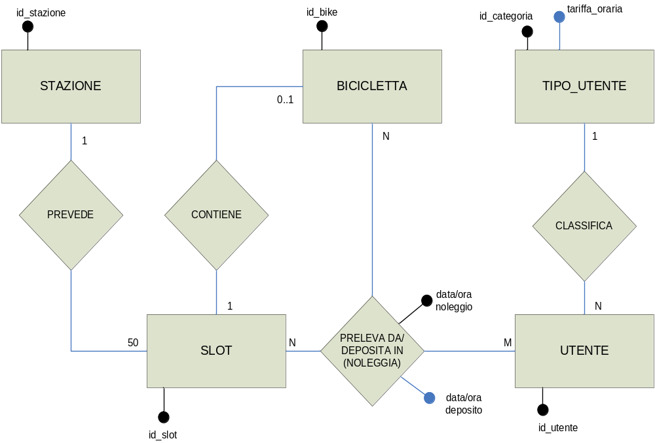
Modello logico e DB-schema
Di seguito viene presentato il diagramma logico delle tabelle del database centrale ed il relativo DB-schema SQL.
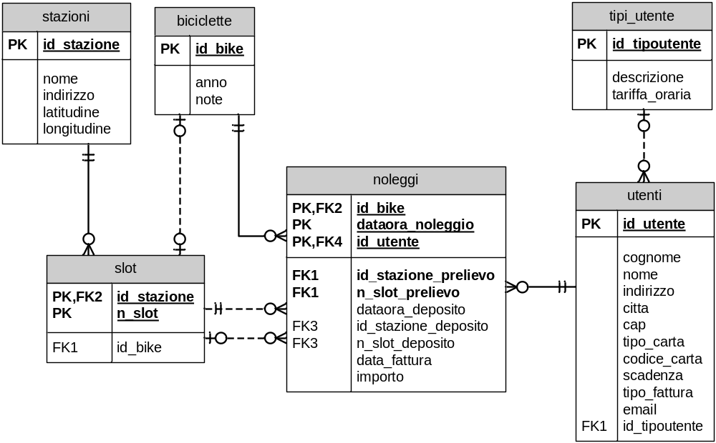
In effetti, si può osservare che dal momento che una bici può essere oggetto di un solo noleggio alla volta, la chiave primaria della tabella noleggi avrebbe potuto essere costituita dalla sola combinazione dei due attributi id_bike e dataora_noleggio senza coinvolgere anche id_utente.

CREATE TABLE biciclette(
id_bike INTEGER(4),
anno INTEGER(4),
note VARCHAR(255),
CONSTRAINT PrimaryKey PRIMARY KEY(id_bike)
);

CREATE TABLE stazioni(
id_stazione INTEGER(4),
indirizzo VARCHAR(40),
latitudine VARCHAR(15),
longitudine VARCHAR(15),
CONSTRAINT PrimaryKey PRIMARY KEY(id_stazione)
);

CREATE TABLE tipi_utente(
id_tipoutente VARCHAR(4),
descrizione VARCHAR(20),
tariffa_oraria REAL,
CONSTRAINT PrimaryKey PRIMARY KEY(id_tipoutente)
);
CREATE TABLE utenti(
id_utente VARCHAR(16),
cognome VARCHAR(25),
nome VARCHAR(25),
indirizzo VARCHAR(30),
citta VARCHAR(22),
cap VARCHAR(5),
tipo_carta VARCHAR(10),
codice_carta VARCHAR(16),
scadenza VARCHAR(4),
tipo_fattura VARCHAR(1),
email VARCHAR(30),
id_tipoutente VARCHAR(4),
CONSTRAINT tipiutente_utenti
FOREIGN KEY(id_tipoutente)
REFERENCES tipi_utente(id_tipoutente),
CONSTRAINT PrimaryKey PRIMARY KEY(id_utente)
);

CREATE TABLE slot(
id_stazione INTEGER(4),
n_slot INTEGER(4),
id_bike INTEGER(4),
CONSTRAINT stazioni_slot
FOREIGN KEY(id_stazione)
REFERENCES stazioni(id_stazione),
CONSTRAINT PrimaryKey PRIMARY KEY(id_stazione,n_slot)
);

CREATE TABLE noleggi(
id_utente VARCHAR(16),
id_bike INTEGER(4),
dataora_noleggio DATETIME,
id_stazione_prelievo INTEGER(4),
n_slot_prelievo INTEGER(4),
dataora_deposito DATETIME,
id_stazione_deposito INTEGER(4),
n_slot_deposito INTEGER(4),
data_fattura DATETIME,
importo DECIMAL(10,2),
CONSTRAINT utenti_noleggi
FOREIGN KEY(id_utente)
REFERENCES utenti(id_utente),
CONSTRAINT puntiprelievo_noleggi
FOREIGN KEY(id_stazione_prelievo,n_slot_prelievo)
REFERENCES slot(id_stazione,n_slot),
CONSTRAINT biciclette_noleggi
FOREIGN KEY(id_bike)
REFERENCES biciclette(id_bike),
CONSTRAINT puntideposito_noleggi
FOREIGN KEY(id_stazione_deposito,n_slot_deposito)
REFERENCES slot(id_stazione,n_slot),
CONSTRAINT PrimaryKey
PRIMARY KEY(id_utente,id_bike,dataora_noleggio)
);

PRIMA PARTE – punto 3

- Relativamente al primo punto si potrebbe ipotizzare lo sviluppo di una pagina web che utilizzando le API di Google Maps, opportunamente interfacciate con il database del servizio possa offrire una interfaccia utente come quella che segue:
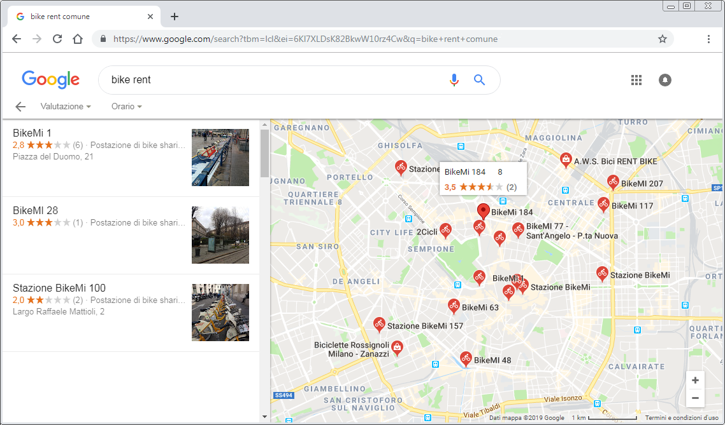
Pur non entrando in questo caso nei dettagli implementativi, per altro non immediati, ci vogliamo limitare a descrivere alcune funzionalità del servizio:
- sulla mappa a destra della videata vengono individuate le posizioni delle singole stazioni di noleggio georeferenziate in funzione dei dati di latitudine e longitudine previsti nella tabella stazioni del DB centrale del servizio
- sulla sinistra è possibile far si che relativamente alle singole stazioni vengano mostrate alcune informazioni (nome, indirizzo, livello di gradimento utenti, …)
- cliccando sul singolo pin di una stazione è possibile verificarne il nome e il numero di bici disponibili al momento. Nello specifico quest’ultima funzione potrebbe essere realizzata sulla base di una query come quella che segue dove il numero della stazione da interrogare viene trasmessa al DBMS proprio dalla selezione del pin relativo visualizzato sulla mappa:
SELECT COUNT(*) AS n_bici_disponibili
FROM slot
WHERE id_stazione=[stazione]
AND id_bike<>NULL

- Per quanto riguarda questo punto si potrebbe sviluppare il seguente script PHP che interfacciandosi al database della centrale del servizio possa permettere al personale preposto il monitoraggio delle biciclette in uso in un certo momento.
Nell’esempio si è ipotizzato di utilizzare un server My-SQL/MariaDB sia in esecuzione sullo stesso computer del web server e che l’accesso al database “Bike_Rental” venga effettuato come utente “root” privo di password; inoltre le pagine web sono completamente prive di struttura grafica.
<html>
<head>
<title>Cronologia noleggi</title>
</head>
<body>
<?php
$connection = mysqli_connect("localhost", "root", "", "Bike_Rental");
if (mysqli_connect_errno($connection)){
echo "Errore di connessione al DBMS.";
die();
}
$query = "SELECT noleggi.id_bike, utenti.id_utente, utenti.cognome,
utenti.nome,stazioni.nome AS stazione
FROM noleggi,utenti,slot,stazioni
WHERE dataora_deposito IS NULL
AND noleggi.id_utente=utenti.id_utente
AND noleggi.id_stazione_prelievo=stazioni.id_stazione
AND noleggi.id_stazione_prelievo=slot.id_stazione
AND noleggi.n_slot_prelievo=slot.n_slot; ";

$result = mysqli_query($connection, $query);
if (!$result){
echo "Errore esecuzione query SQL.";
die();
}
if (mysqli_num_rows($result) == 0){
echo "Nessuna bicicletta attualmente in uso.";
die();
}

?>
<table border>
<caption><b> Biciclette in uso al
<?php echo date ("d/m/Y h:i:s"); ?></b></caption>
<thead>
<tr>
<th>Bicicletta</th>
<th>Cod.Utente</th>
<th>Cognome</th>
<th>Nome</th>
<th>Stazione prelievo</th>

</tr>
</thead>
<tbody>
<?php
while ($row = mysqli_fetch_assoc($result)){
?>
<tr>
<td><?php echo ($row['id_bike']); ?></td>
<td><?php echo ($row['id_utente']); ?></td>
<td><?php echo ($row['cognome']); ?></td>
<td><?php echo ($row['nome']); ?></td>
<td><?php echo ($row['stazione']); ?></td>
</tr>
<?php
}
mysqli_free_result($result);
mysqli_close($connection);
?>
</tbody>
</table>
<br>
</body>
</html>

In output avremo una pagina come quella presentata di seguito:

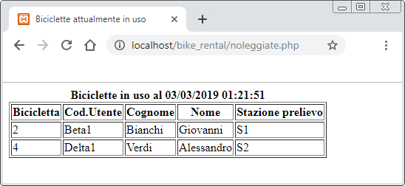
SECONDA PARTE – quesito I
Relativamente a questo quesito, si ipotizza che:
- la tariffazione venga eseguita per unità indivisibile di ore tra la data/ora di noleggio e la data/ora di deposito;
- come detto nelle ipotesi iniziali, il servizio di bike rental utilizzi due diversi tipi di temporizzazione di fatturazione dei costi di noleggio a scelta degli utenti:

    - il fine mese (A): per questo tipo di utenti la fatturazione verrà calcolata in automatico il primo giorno di ogni mese per i noleggi effettuati fino al mese precedente
    - il 15 di ogni mese (B): per questo tipo di utenti la fatturazione verrà calcolata in automatico il 16 di ogni mese per i noleggi effettuati fino al giorno precedente;

Con tali premesse come esempio di pagine web dinamiche che consentono la produzione di un report contenente le bici noleggiate da un utente, le stazioni in cui sono state prelevate e restituite, la durata del noleggio ed i relativi costi, si propongono due script PHP che implementano quanto richiesto. Il primo script (richiesta.php) permette la selezione dell’utente da una combo box, il secondo (risposta.php) produce il report vero e proprio.
Nell’esempio si è ipotizzato di utilizzare un server My-SQL/MariaDB sia in esecuzione sullo stesso computer del web server e che l’accesso al database “Bike_Rental” venga effettuato come utente “root” privo di password; inoltre le pagine web sono completamente prive di struttura grafica.
richiesta.php:
<html>
<head>
<title>Ricerca utente</title>
</head>
<body>
Selezionare utente:
<?php
$connection = mysqli_connect("localhost", "root", "", "Bike_Rental");
if (mysqli_connect_errno($connection)){
echo "Errore di connessione al DBMS.";
die();
}
?>
<form action="risposta.php" method="GET">
<select name="utente">
<?php
$query = "SELECT *
FROM utenti;";
$result = mysqli_query($connection, $query);
if (!$result){
echo "Errore esecuzione query SQL.";
die();
}
if (mysqli_num_rows($result) == 0){
echo "Nessun utente presente.";
die();
}

while ($row = mysqli_fetch_array($result)){
echo "<option value=\"$row[0]\">".$row[1]. ' '. $row[2]."</option>";
}
mysqli_free_result($result);
?>
</select>
<br><br>
<input type="submit" value="Calcola">
<br>
</form>
</body>
</html>

risposta.php:
<html>
<head>
<title>Cronologia noleggi</title>
</head>
<body>
<?php
$connection = mysqli_connect("localhost", "root", "", "Bike_Rental");
if (mysqli_connect_errno($connection)){
echo "Errore di connessione al DBMS.";
die();
}
$query = "SELECT *
FROM utenti
WHERE id_utente = '$_GET[utente]';";
$result = mysqli_query($connection, $query);
if (!$result){
echo "Errore esecuzione query SQL.";
die();
}
if (mysqli_num_rows($result) == 0){
echo "Utente non trovato.";
die();
}
$row = mysqli_fetch_array($result);
$utente =$row[0].": ". $row[1]." ".$row[2];

$query = "SELECT noleggi.id_utente,id_bike,
id_stazione_prelievo, dataora_noleggio,
id_stazione_deposito, dataora_deposito,
TIMEDIFF(dataora_deposito, dataora_noleggio) AS ore,
tariffa_oraria
FROM noleggi,utenti,tipi_utente
WHERE noleggi.id_utente = utenti.id_utente
AND utenti.id_tipoutente=tipi_utente.id_tipoutente
AND noleggi.id_utente = '$_GET[utente]'
AND NOT (dataora_deposito IS NULL)
AND DATEDIFF(NOW(),dataora_deposito)>0
AND noleggi.data_fattura IS NULL
ORDER BY dataora_noleggio;";
$result = mysqli_query($connection, $query);
if (!$result){
echo "Errore esecuzione query SQL.";
die();
}
if (mysqli_num_rows($result) == 0){
echo "Nessun noleggio trovato.";
die();
}
?>
<table border>
<caption><b>Noleggi utente <?php echo $utente; ?></b></caption>
<thead>
<tr>
<th>Bicicletta</th>
<th>Stazione prelievo</th>
<th>DataOra prelievo</th>
<th>Stazione consegna</th>
<th>DataOra consegna</th>
<th>Ore noleggio</th>
<th>Tariffa oraria (Euro)</th>
<th>Importo</th>
</tr>
</thead>
<tbody>
<?php
$importoTotale=0;
while ($row = mysqli_fetch_assoc($result)){
$ore=intval(substr($row['ore'],0,2));
$min=intval(substr($row['ore'],3,2));
if($min>0) $ore++;
$importo=$ore*$row['tariffa_oraria'];
$importoTotale+=$importo;
?>
<tr>
<td><?php echo ($row['id_bike']); ?></td>
<td><?php echo ($row['id_stazione_prelievo ']); ?></td>
<td><?php echo ($row['dataora_noleggio ']); ?></td>
<td><?php echo ($row['id_stazione_deposito ']); ?></td>
<td><?php echo ($row['dataora_deposito']); ?></td>
<td><?php echo ($ore); ?></td>
<td><?php echo ($row['tariffa_oraria']); ?></td>
<td><?php echo ($importo); ?></td>

</tr>
<?php
}
$query="UPDATE noleggi
SET data_fattura=NOW(), importo=". $importo."
WHERE noleggi.id_utente = '$_GET[utente]'
AND NOT (dataora_deposito IS NULL)
AND DATEDIFF(NOW(),dataora_deposito)>0
AND noleggi.data_fattura IS NULL; ";
$connection->query($query);
mysqli_free_result($result);
mysqli_close($connection);
?>
</tbody>
<tfoot>
<tr>
<td>Totale Euro: </td>
<td><?php echo ($importoTotale); ?></td>
</tr>
</tfoot>
</table>
<br>
</body>
</html>

Lo script precedente produce in output una pagina web dinamica come quella della figura che segue:
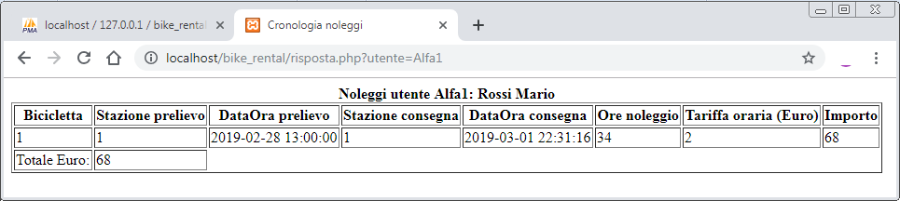

SECONDA PARTE – quesito II
In entrambi i punti che seguono sono state utilizzate query parametrizzate in cui i parametri di ricerca sono stati evidenziati tra parentesi quadre.
a)
SELECT utenti.*
FROM utenti
WHERE id_utente IN (SELECT DISTINCT id_utente
FROM noleggi
WHERE id_bike=[codice_bici]
AND MONTH(dataora_noleggio)=MONTH(CURDATE())
AND YEAR(dataora_noleggio)=YEAR(CURDATE())
);
b)
SELECT stazione,n_noleggi
FROM (SELECT id_stazione_prelievo AS stazione, COUNT(*) AS n_noleggi
FROM noleggi
WHERE dataora_noleggio BETWEEN [data_inizio] AND [data_fine]
GROUP BY id_stazione_prelievo) AS T1
WHERE n_noleggi = (SELECT MAX(n_noleggi)
FROM (SELECT id_stazione_prelievo AS stazione,
COUNT(*) AS n_noleggi
FROM noleggi
WHERE dataora_noleggio
BETWEEN [data_inizio] AND [data_fine]
GROUP BY id_stazione_prelievo) AS T2);

SECONDA PARTE – quesito III
La relazione di partenza è
QUADRO(Cod_Quadro, Cod_Museo, Titolo_Quadro, Nome_Museo, Citta_Museo,Prezzo,
DataInizioEsposizione,DataFineEsposizione)

Per essa si ipotizza che l’attributo prezzo sia relativo al biglietto da pagare per visitare una specifica esposizione di uno specifico quadro e non sia piuttosto il prezzo di accesso al museo in genere.
Quindi identifichiamo una possibile chiave primaria per portare la relazione in 1NF:
QUADRO(Cod_Quadro, Cod_Museo, Titolo_Quadro, Nome_Museo, Citta_Museo, Prezzo,
DataInizioEsposizione,DataFineEsposizione)

In essa osserviamo le seguenti dipendenze funzionali:

Cod_Quadro->Titolo_Quadro
Cod_Museo->Nome_Museo,Citta_Museo
Cod_Quadro,Cod_Museo,DataInizioEsposizione-> DataFineEsposizione,Prezzo

In base alle quali si può ottenere la 2NF scomponendo la relazione QUADRO in modo da ottenere uno schema con solo dipendenze funzionali complete:

DIPINTO(Cod_Quadro, Titolo_Quadro)
MUSEO(Cod_Museo,Nome_Museo,Citta_Museo)
QUADRO1(Cod_Quadro, Cod_Museo, DataInizioEsposizione,DataFineEsposizione,
Prezzo)

Non essendoci dipendenze funzionali transitive se ne deduce che adesso lo schema risultate è anche in 3NF.

SECONDA PARTE – quesito IV
Il regolamento generale sulla protezione dei dati (GDPR: Global Data Protection Regulation) in vigore in tutti i paesi membri dell’Unione Europea dal 25 Maggio 2018 norma il trattamento dei dati personali: enti ed aziende che trattano dati di questo tipo con specifiche misure tecniche devono assicurarne la riservatezza, integrità, disponibilità e resilienza. A questo scopo la corretta autenticazione degli utenti di un sistema informatico che hanno accesso a informazioni memorizzate ad esempio in un database riveste un ruolo fondamentale anche in funzione del fatto che l’autenticazione di un utente consente di associare le corrette autorizzazioni di accesso a dati e procedure.
In generale l’autenticazione di un utente può avvenire in base a tre caratteristiche dello stesso:
- qualcosa che l’utente conosce, ad esempio una coppia di credenziali username/password;
- qualcosa che l’utente possiede, ad esempio una smart-card, o uno smartphone con una specifica SIM su cui ricevere informazioni personali (quest’ultima soluzione è spesso utilizzata nell’autenticazione a due fattori in cui un nonce generato lato server viene trasmesso, ad esempio come messaggio SMS, per essere nuovamente ritrasmesso al server che lo confronta con quello generato);
- qualcosa che l’utente è con riferimento a dati biometrici, ad esempio un’impronta digitale.
Oggi l’accesso ai sistemi informatici avviene da parte dell’utente prevalentemente in modalità web-based; limitandosi alle credenziali username/password, l’autenticazione di un utente di un sito o servizio web può avvenire in vari modi, tra i più utilizzati si indicano i seguenti:
- gestendo direttamente le credenziali (username/password) inserite dall’utente in una form HTML;
- utilizzando la funzionalità di autenticazione di base del protocollo HTTP;
- generando e utilizzando web API keys;
- impiegando il protocollo OAuth in modalità SSO (Single Sign On).
Il modo (1) richiede l’implementazione di vari aspetti, cosa che espone lo sviluppatore che non ricorre ad un framework che comprende le funzionalità di autenticazione, ad inserire nel codice potenziali vulnerabilità di sicurezza:
- memorizzazione lato server – ad esempio in un database relazionale – di una trasformazione hash crittografica delle password;
- generazione lato client della trasformazione hash della password inserita e successiva trasmissione al server per il confronto con la trasformazione memorizzata;
- gestione lato server del confronto tra la trasformazione hash associata ad uno username;
- uso di una connessione sicura (HTTPS basato su protocollo TLS) per evitare la trasmissione in chiaro della trasformazione hash della password e dello username e per garantire l’autenticazione del server da parte del client (mutua autenticazione);
- gestione lato server di una “sessione” per l’utente che risulta autenticato generando un nonce identificativo che viene memorizzato come cookie lato client.
Il modo (2) è sicuro solo se si utilizza una connessione sicura (HTTPS basato su protocollo TLS) per evitare la trasmissione in chiaro delle credenziali username/password che sono in questo caso inserite in uno header specifico del protocollo HTTP e come tali rese disponibili lato server: rispetto al modo (1) presenta alcune semplificazioni di implementazione, ma mantiene le stesse criticità.
Il modo (3) è normalmente impiegato per i servizi web e prevede la generazione di una chiave (un nonce) che può essere effettuata in modo permanente al momento della registrazione dell’utente al servizio (è il modo in cui si effettua la registrazione ai servizi resi disponibili da Google) ed inserita negli URL delle richieste che il client invia al server; in alternativa la chiave può essere generata per una singola sessione in risposta alla ricezione di una coppia di credenziali username/password. Anche in questo caso la tecnica è sicura solo se si utilizza una connessione sicura (HTTPS basato su protocollo TLS) che evita l’esposizione in chiaro della chiave e lato server devono essere mantenute le informazioni necessarie ad individuare le autorizzazioni di un utente in base alla chiave utilizzata.
Oggi è molto diffusa la possibilità di accedere ai dati esposti da un sito o un servizio web autenticandosi con le credenziali di un diverso sito o servizio web come, ad esempio, le credenziali di Google, o di un social network: questa tecnica è nota come SSO (Single Sign On) ed è basata prevalentemente sulla versione 2 del protocollo di autenticazione/autorizzazione OAuth. Le difficoltà di implementazione da parte dello sviluppatore sono mitigate dal ricorso a specifici framework: l’uso di questa tecnica consente di svincolarsi dalla memorizzazione delle credenziali dell’utente lato server e eleva il grado di gestione della sicurezza e dei servizi connessi alle credenziali a quello dei principali siti o servizi web presenti in rete e che offrono questa possibilità.

